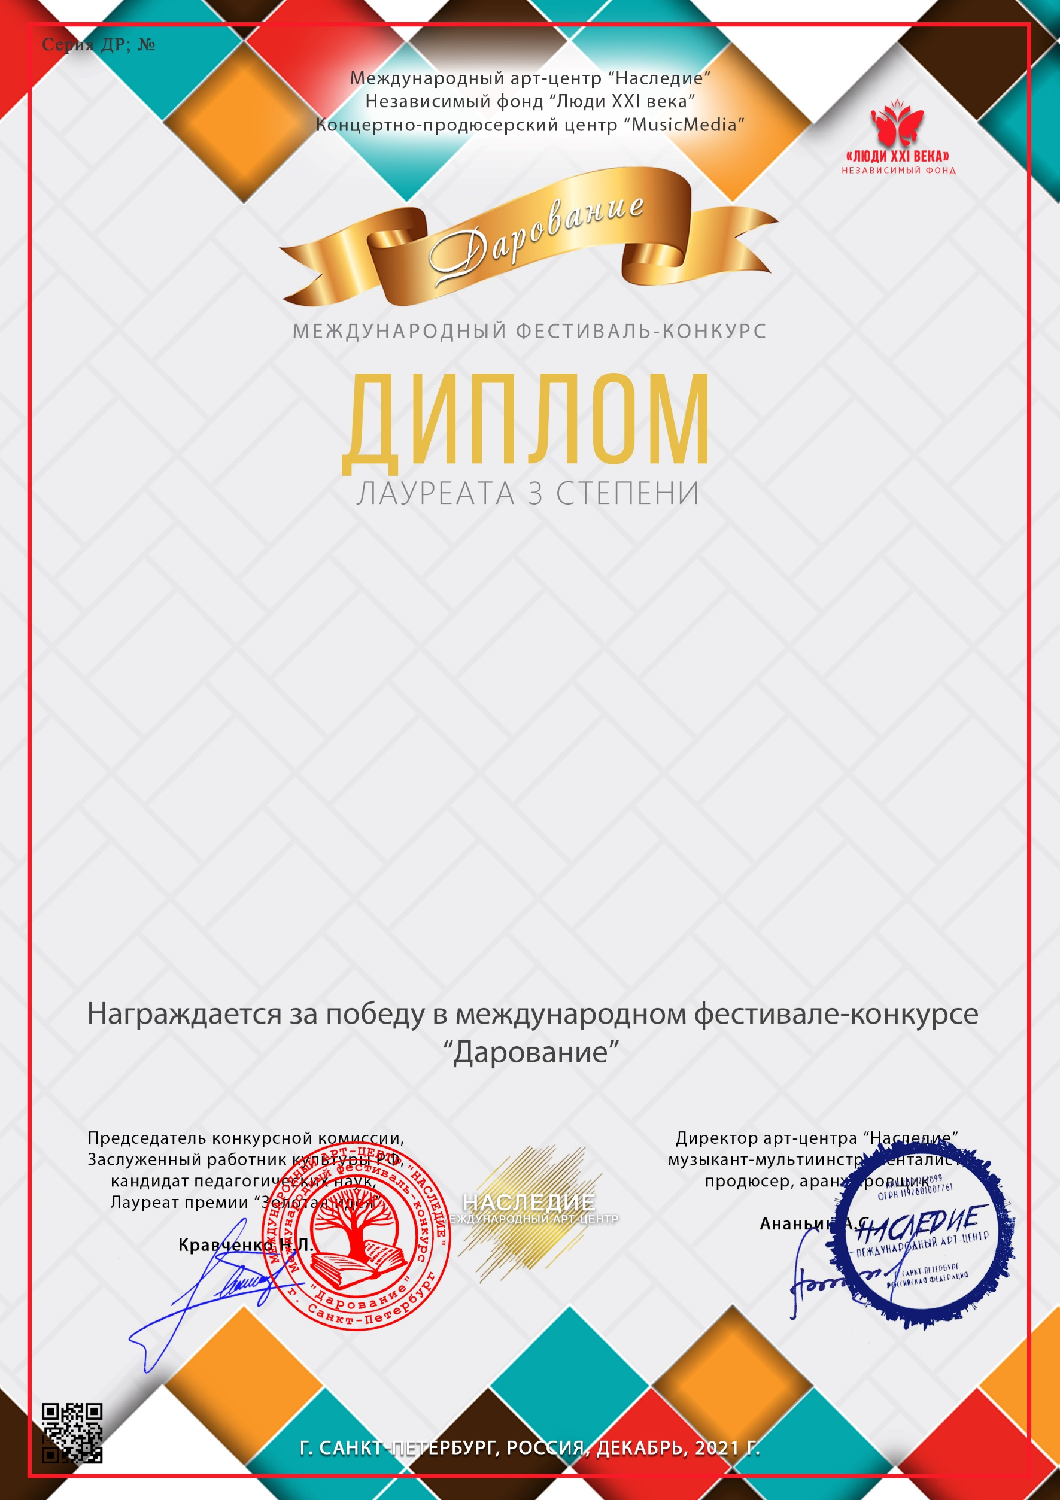 52539

**Коваленко Алёна, Шубина Тамара Александровна**

**(МБУДО ДШИ Краснозерского района, Новосибирская область, р.п. Краснозерское)**

***Руководитель/преподаватель:*** Шубина Т.А., ,

***Номинация:*** Инструментальное исполнительство, малые ансамбли

***Возрастная категория:*** Учитель и ученик

***Конкурсная работа:*** п.Чайковский, переложение Л.Жульевой «Утренняя молитва»